ASSOLUTIONS · AIDE UTILISATEUR
Inscription et paiement
Inscrire ou réinscrire une ou plusieurs personnes au club en suivant le tunnel de souscription.

À quoi ça sert ?  L’inscription permet de choisir les personnes, leurs groupes, leur tarif, de compléter le dossier puis de passer au paiement. | Pourquoi l’utiliser ?  Le tunnel sécurise l’enchaînement : seules les options compatibles sont proposées et les éléments manquants sont signalés avant paiement.

LES ÉTAPES
1 | Personnes — sélectionnez une ou plusieurs personnes à inscrire. Une fiche incomplète peut être modifiée avant de continuer.
2 | Groupes — choisissez les groupes proposés. L’âge, l’année de naissance, la visibilité ou la capacité peuvent limiter les choix.
3 | Tarifs — sélectionnez le tarif compatible avec les groupes choisis. Le nombre maximum de paiements possibles est indiqué.
4 | Dossier — choisissez le type de licence puis complétez les informations, consentements, documents et éléments médicaux demandés.
5 | Paiement — identifiez le payeur, appliquez éventuellement un code promotionnel, choisissez le nombre de fois et validez le paiement.

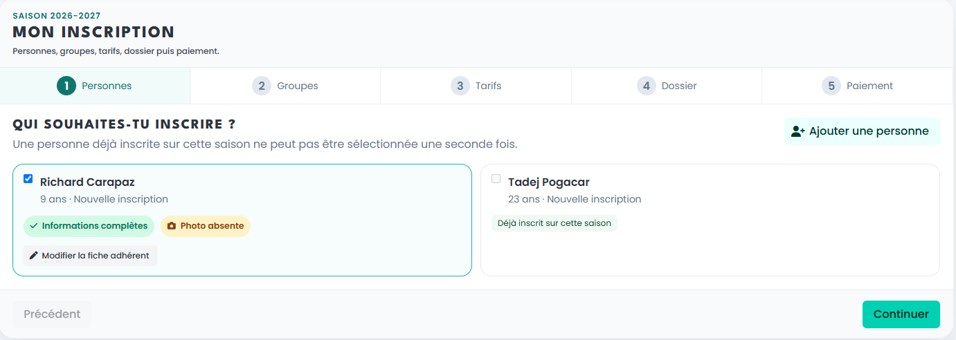

LES PRINCIPAUX CAS
Nouvelle inscription / réinscription
Assolutions reconnaît la situation de chaque personne et propose les options disponibles pour la saison en cours.
Plusieurs personnes à inscrire
Vous pouvez sélectionner plusieurs personnes dans le même tunnel. Les groupes, tarifs et dossiers restent gérés individuellement.
Dossier incomplet
Le passage au paiement est bloqué tant qu’un élément obligatoire manque. Utilisez « Modifier la fiche » ou complétez directement les demandes du dossier.
Licence loisir / compétition
Le choix de la licence peut modifier les exigences du dossier, notamment sur la partie médicale.
Paiement refusé ou interrompu
Au retour du paiement, Assolutions affiche l’état du dossier. Si la confirmation est encore en cours, utilisez la vérification proposée.

Bon réflexe Avant de commencer, vérifiez que la fiche de chaque personne est complète : cela accélère fortement l’inscription.

